Πώς θα μετατρέψετε οποιοδήποτε αρχείο σε .pdf με τη χρήση του προγράμματος Cute Pdf Writer

1. Κάντε κλικ στους παρακάτω συνδέσμους, κατεβάστε και εγκαταστήστε με τη σειρά αυτά τα δυο προγράμματα:

http://dipe-g-athin.att.sch.gr/01_cutewriter.exe

http://dipe-g-athin.att.sch.gr/02_converter.exe

2. Για να προχωρήσετε στη μετατροπή του αρχείου σε .pdf, ξεκινήστε να εκτυπώσετε (ΑΡΧΕΙΟ – ΕΚΤΥΠΩΣΗ).

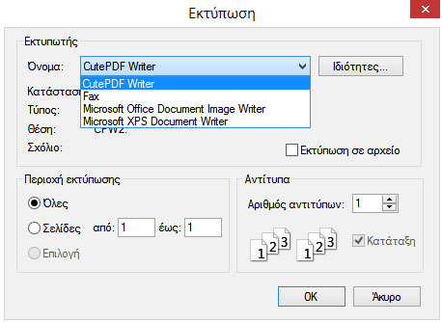
Στην καρτέλα που ανοίγει θα εμφανιστεί ο προεπιλεγμένος εκτυπωτής σας. Κάνετε κλικ στη λίστα και επιλέγετε CutePDF Writer.

Στη συνέχεια, πατώντας ΟΚ (ή Εκτύπωση), ανοίγει η καρτέλα της αποθήκευσης:
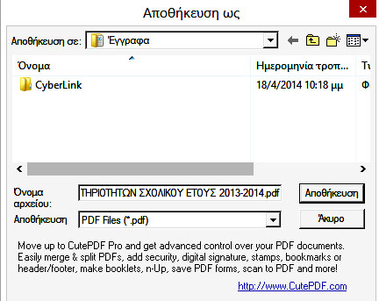

Επιλέγετε πού θα αποθηκευτεί το αρχείο και πατάτε Αποθήκευση.

Όση ώρα διαρκεί η αποθήκευση εμφανίζεται κάτω δεξιά, κοντά στο ρολόι των Windows, το εικονίδιο ενός εκτυπωτή (ο τρόπος εμφάνισης μπορεί να διαφέρει από υπολογιστή σε υπολογιστή, ανάλογα με τον τύπο του λειτουργικού συστήματος - Windows XP / Windows Vista / Windows 7 / 8.1 / 10).

